**Stage 2A :**

Lundi 17 juin :

* Démarche administrative/informatique
* Prise en main HoloLens :

Téléchargement de SDK 10.0.18362.0 et UWP

Mise à jour d’Unity, VS

Libération d’espace sur mon disque SSD.

Tutorial MR Basics 100 :

Connection entre mon ordi et l’HoloLens, projection d’un objet 3D dans la pièce. (Via application Holographic Remoting Player, connection via Adresse IP + WiFi)

Tutorial MR Basics 101E:

Bug, edit>Project Settings>Player> uncheck/check “Virtual Reality Supported”

<https://circuitstream.com/hololens-unity-setup/> Tuto pour appareiller l’HoloLens à un ordi.

Mardi 18 juin :

* Installation HoloLens Emulator, Mixed Reality Toolkits
* Lecture du PDF pas à pas de Microsoft présentant en détail l’HoloLens
* Exécution du programme MR Basics 101E sur simulateur :

Erreur :

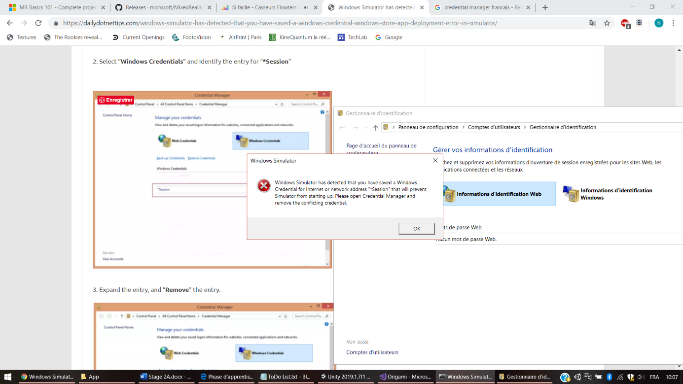

Solution : <https://dailydotnettips.com/windows-simulator-has-detected-that-you-have-saved-a-windows-credential-windows-store-app-deployment-error-in-simulator/>

* Exécution du programme MR Basics 101sur device : OK

Exécution d’un sln de base par Visual Studio.

Connection par fil, bluetooth pas encore opérationnel

* Autres tutorials Microsoft trop vieux pour unity 2019 (Holotoolkit 🡪 MixedReality Toolkit)
* Prise en main d’Unity 🡪 Visual Studio 🡪 HoloLens: OK
* HoloLens Mode Research, presentation: <https://www.youtube.com/watch?v=0Ov2PdlBKE0>

Mercredi 19 juin :

* Research on Sudipta Sinha’s dense MVS experiment (3D Reconstruction of environment)
* Connection au Windows Device Portail de l’HoloLens
* Open HoloLensForCV via Visual Studio

Exemples de HoloLensForCV (Rendu des caméras, mapping 3D de la salle)

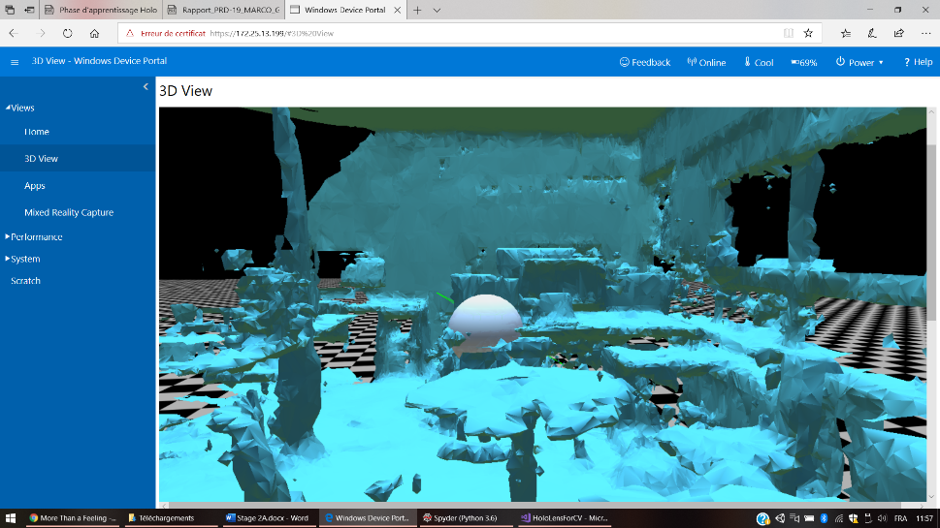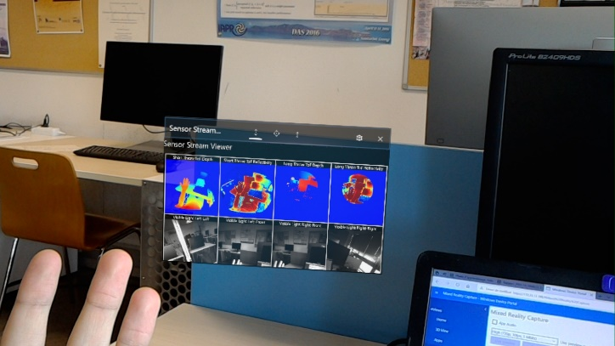



* Lecture attentive du rapport
* Reconstitution 3D, « changement de référentiel » comment récupérer les coordonnées dans l’espace des images pour pouvoir effectuer ce changement ? Jordan 🡪 Coordonnées à l’instant t du casque.

COLMAP éventuellement une solution, bibliothèque de reconstitution d’objet 3D via multi-images

Module OpenCV également

* Lecture et plonger dans le code de Grégoire Marco

Plutôt complexe à 1ère vue : lecture explication Microsoft : <https://docs.microsoft.com/fr-fr/windows/uwp/get-started/universal-application-platform-guide>

* Application ScannerGleneColoredPixel de Grégoire exécutée

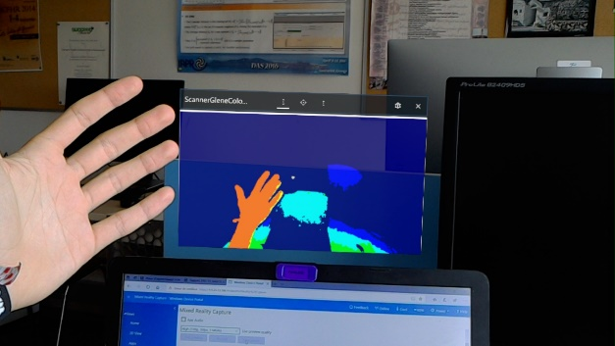

Jeudi 20 juin :

* Application ScannerGleneV2 de Grégoire

3h d’essaies de résolution des erreurs… Dans unity>player settings>Autorisé le code unsafe

* Récupération de l’objet 3D venant de ScannerGleneV2

Echec via méthode du rapport, aucun fichier screen.obj

* Lecture du code et des fonctions utilisées dans l’ensemble des fichiers de ScannerGleneV2

(depth - 0.2f) * 1.25f; pourquoi?

Aucun fichier n’était créé, ajout : de WriteAllText 🡪 création d’un fichier, non vide si on lui ajoute un point.

On ne rentre jamais dans la boucle car valeur de processedFrames.Count = 0

ie le parcours des images ne se passe pas bien, trouver l’erreur.

* Erreur de version SDK incompréhensible suite à mise à jour involontaire Visual Studio…
* Exécution de l’application oui, non fonctionnelle néanmoins.
* Préparation de l’exposé de demain.

Vendredi 21 juin :

* Comparaison de ScannerGleneColoredPixel et ScannerGleneV2 pour voir ce qui fonctionne dans l’un et pas dans l’autre :

Vérification de SensorStream.cs :

GetNextPicture() 🡪

* Code asynchrone en C# documentation
* Choix : Reprise de ScannerGleneColoredPixel
* Approximation dans la projection de ScreenToWorld

Lundi 24 juin :

* Test pour récupérer coordonnées d’un objet sous Unity, de créer un objet child d’un autre.
* Modification de ScannerGleneColoredPixel pour créer objet 3D un peu random : échec
* Tuto MR Spatial 230: Spatial mapping
* Découverte du plugin VulcanTechnologie : plugin donnant accès à la camera Hololens directement depuis Unity 🡪 Installation

Mardi 25 juin :

* Exécution du plugin de VulcanTechnologie :
* Transformer les VR.WSA en XR.WSA

Dans Assets/CameraStream/Plugins/WSA/HoloLensCameraStream.ddl changer le ScriptingBackend à IL 2 Cpp

Dans les players settings > Certificate > Create

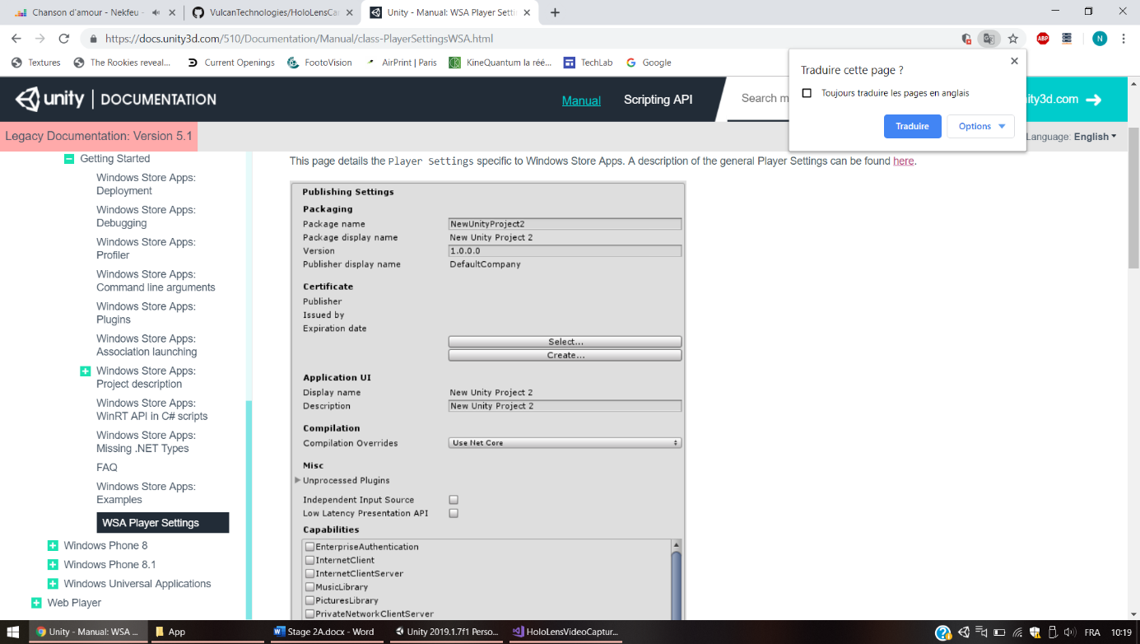

Réussite

* Fonction PixelCoordToWorldCoord déjà implémenté : lecture et compréhension
* Téléchargement de Blender et ajout script python Point Cloud Skinner

<https://www.youtube.com/watch?v=0pnHJoeaQTs>

* Erreur mystérieuse dans le déploiement 🡪 Redemarage HoloLens ok…
* Modification pour créer un fichier .obj avec les pixels : Ok mais rendu moyen

Carré de 10x10 pixel

Carré de 100x100 pixel

Toute la scène échantillonnée

* Résultat peu concluant, projection de z mauvaise (retourne uniquement la direction du point centrale). Mélanger les deux codes ?

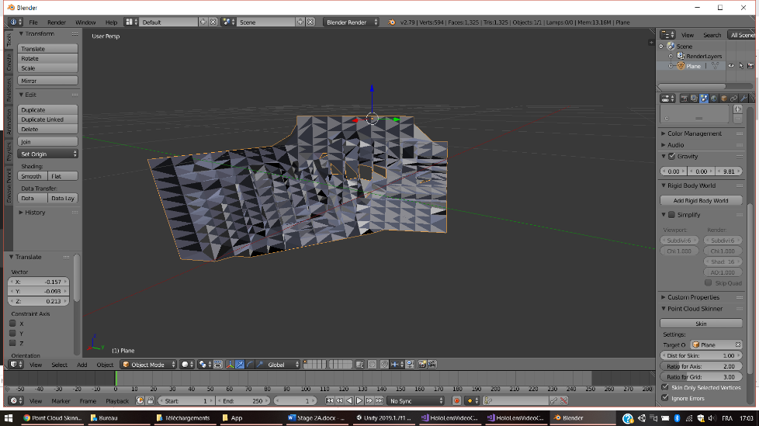

* HoloLensVideoCapture est capable de récupérer direction et position du casque + bonne projection de l’image (image + scène réelle bien superposée)
* ScannerGleneColoredPixel est capable de récupérer profondeur de chaque pixel

Mercredi 26 juin :

* Pour colorer un .obj utilisation d’un fichier MTL ou test de coloriage de chaque sommet (plus adapté à notre cas).
* Test avec Blender : v x y z 0.5 0.2 0.7 (trois derniers chiffres colorient le sommet sur certaines applications). Création d’un cube puis essais de colorisation manuelle : echec sur Blender ne prend pas en compte les .obj dit extended avec les couleurs à la fin.
* Détaille des fichiers mlt :
* 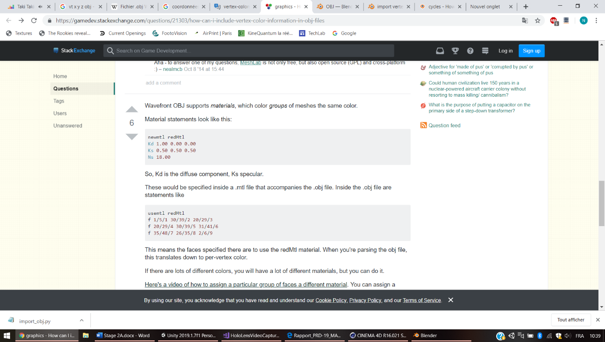

Idée : après Point Cloud Skinner, script python pour colorer surface

Pour chaque face on fait la moyenne des couleurs des sommets

On obtient RGB, Création d’un matériau MLT + modification .obj

* MeshLab semble prendre directement les fichiers .obj extended :

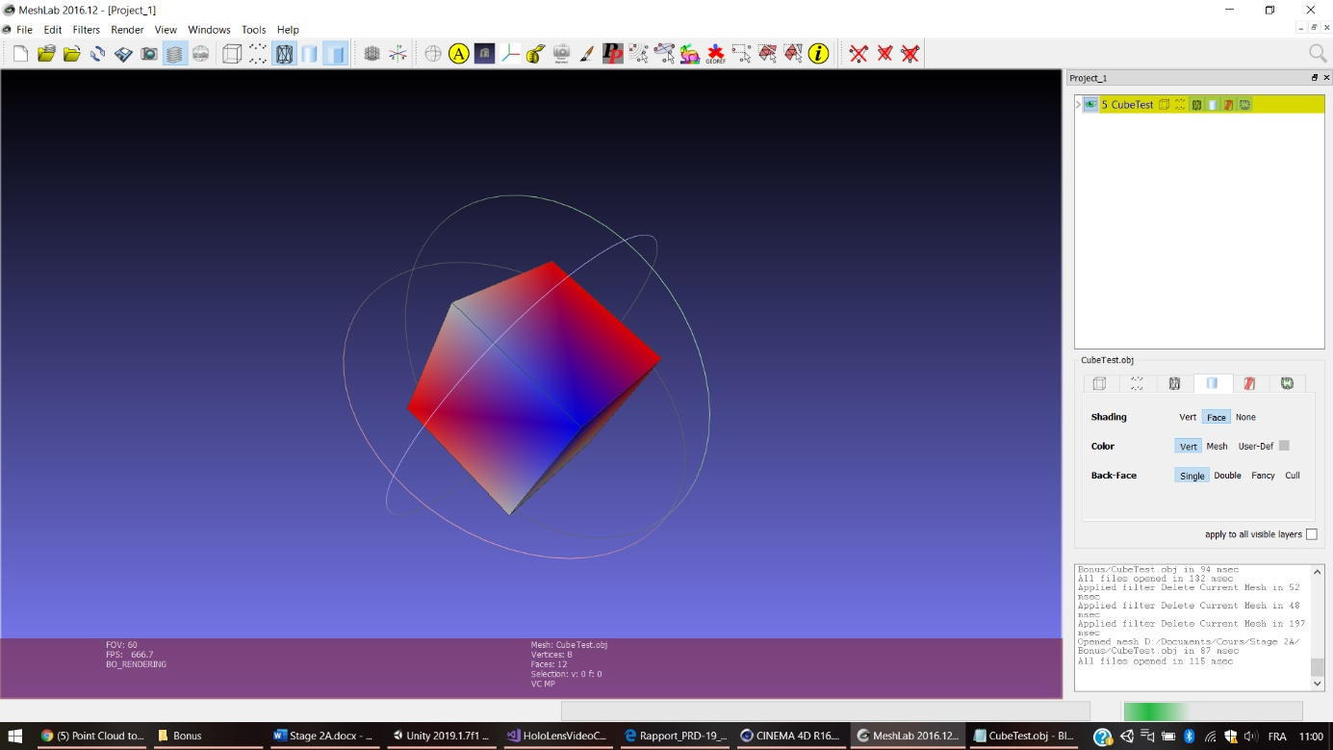

Exemple d’objet coloré par sommet via MeshLab

* MeshLab réalise également un Point Cloud Skinner
* Modification de HoloLensVideoCapture pour récupérer les couleurs des pixels et de les projeter en 3D via MeshLab :

Problème de thread

Problème avec HoloLens batterie + chaleur

Jeudi 27 juin :

* Ajout des pixels dans le thread : réussite

Projection de l’image correcte dans l’espace

Récupération des pixels de couleur

Prochaine étape : récupérer les données de profondeur de chaque pixel

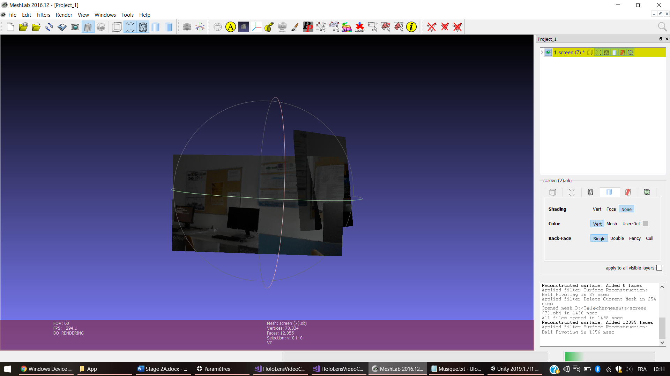

Problèmes rencontrés : Processus assez long + arret application

Diminution du nombre de pixel ?

* « Après avoir parlé à de nombreuses personnes, y compris au support technique Microsoft, j'ai découvert que vous ne pouvez accéder à l'image de la caméra de profondeur Hololens que si vous activez le mode recherche, puis écrivez du code C ++ et utilisez DirectX. Il n'est pas possible d'accéder à la caméra de profondeur à l'aide de C # et Unity. » Commentaire de mars 2019

Pourtant Grégoire a réussi non ?

* Lecture de forum, maitrise de DirectX difficile et beaucoup plus fastitueuse que Unity
* Test de COLMAP : impossible sans GPU Nvidia…
* Camera RGB et Depth différentes 🡪 projection à réaliser
* <https://mtaulty.com/2018/06/19/sketchy-experiments-with-hololens-facial-tracking-research-mode-rgb-streams-depth-streams/> 🡪 même objectif que nous
* 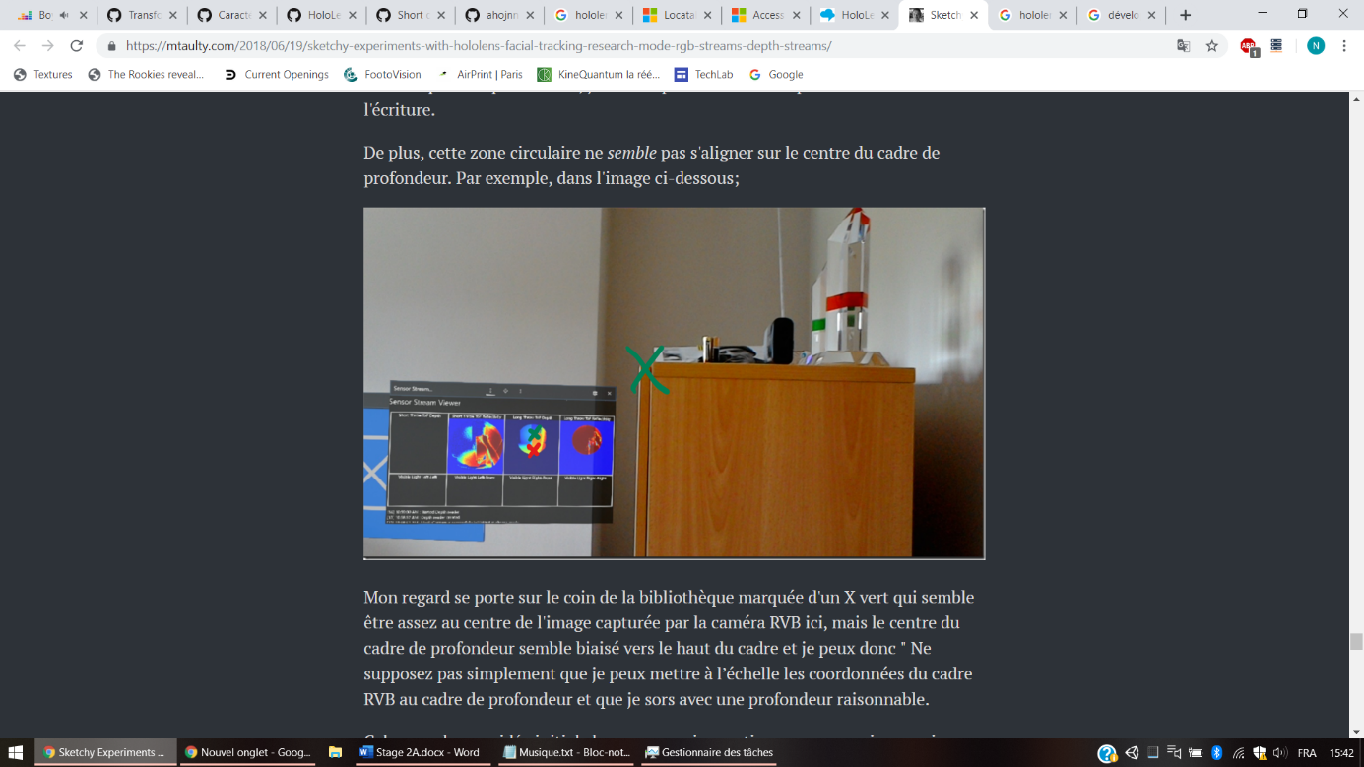*
* Grosses difficultés temporelles et spatiales pour synchroniser les deux caméras
* Solution adoptée :

Avec HoloLensVideoCapture connaissance de la direction correcte d’une image (preuve : image créée/projetée = image réelle)

Avec le MixedRealityToolkit connaissance du MappingSpatial ie distance aux lunettes en temps réelle de tout l’espace.

Projection du vecteur direction sur la surface du MappingSpacial = point du pixel + distance

* Test du spatial mapping : <https://docs.microsoft.com/fr-fr/windows/mixed-reality/spatial-mapping-in-unity> --> tuto

Vendredi 28 juin :

* Spatial Mapping étude du code et exemples de MRTK V2 :
* <https://docs.unity3d.com/Manual/SpatialMappingComponentsGeneralSettings.html>

# SpatialMapping General Settings :

# Level of detail : High pour meilleure precision

# Bounding Volume Type : à étudier

# Size in meters : à diminuer

# Raycast :

# public static bool Raycast([Vector3](https://docs.unity3d.com/ScriptReference/Vector3.html) origin, [Vector3](https://docs.unity3d.com/ScriptReference/Vector3.html) direction, out [RaycastHit](https://docs.unity3d.com/ScriptReference/RaycastHit.html) hitInfo, float maxDistance, int layerMask, [QueryTriggerInteraction](https://docs.unity3d.com/ScriptReference/QueryTriggerInteraction.html)queryTriggerInteraction);

# 

# hitInfo.distance = z recherché

# Nécessaire de télécharger HoloLensToolsKit version 1 ! Version 2 moins documenté sur le mapping 3D

Lundi 1er Juillet :

* Test autour du SpatialMapping : pas de résultat concluant pour le moment
* Tuto sur les fonctions de Mapping
* MRTK v1 plus mis à jour pour unity 2019 : obligation de travailler sur MRTK v2
* Elaboration d’une technique de développement plus rapide avec Holographic Remoting Player

Mardi 2 Juillet :

* Beaucoup d’erreurs sur MRTK non résolu sur Unity 2019
* Téléchargement de Unity 2018.3 LTS
* MRTK ouverture d’un exemple puis crash…
* 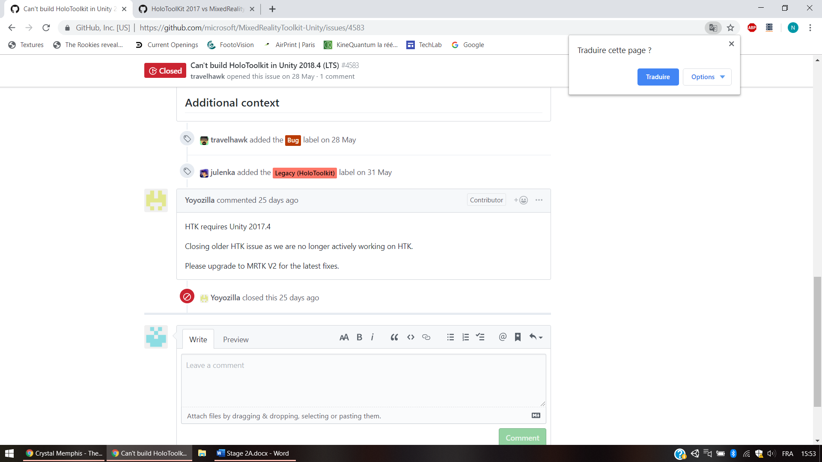
* Mais MRTK ne marche pas !!!!!!!!!
* 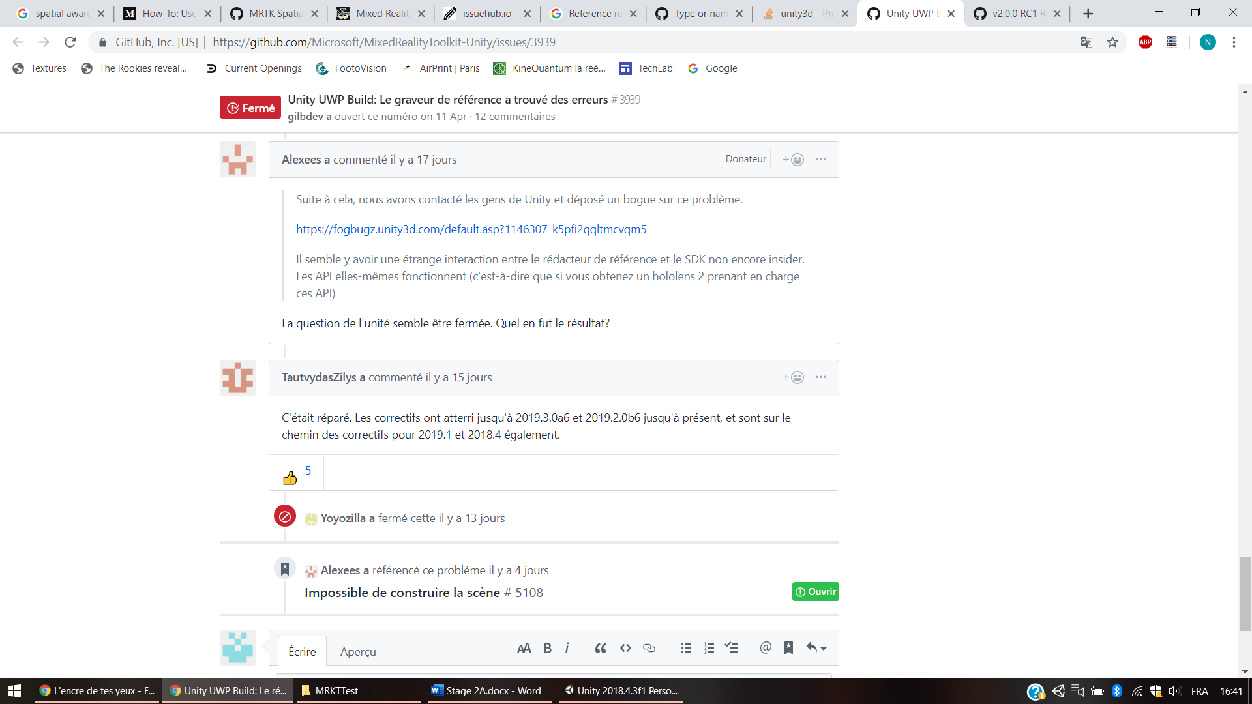
* Rester calme
* <https://github.com/microsoft/MixedRealityToolkit-Unity/issues/4401>
* DIZAINE DE PROBLEME/ERREUR
* Lien du mois de Mai présentant une bonne partie de mes problèmes. Je ne suis pas le seul à galérer youhou !!
* <http://unicodeexception.com/> blog du type qui a résolu ces problèmes
* MRTK utiliser la branch de développement et pas master (vieille de 5 jours) avec unity 2018.4 lts
* Suivre Tuto du type

Mercredi 3 Juillet :

* [Using Spatial Awareness in an Application](https://microsoft.github.io/MixedRealityToolkit-Unity/Documentation/TODO.html)

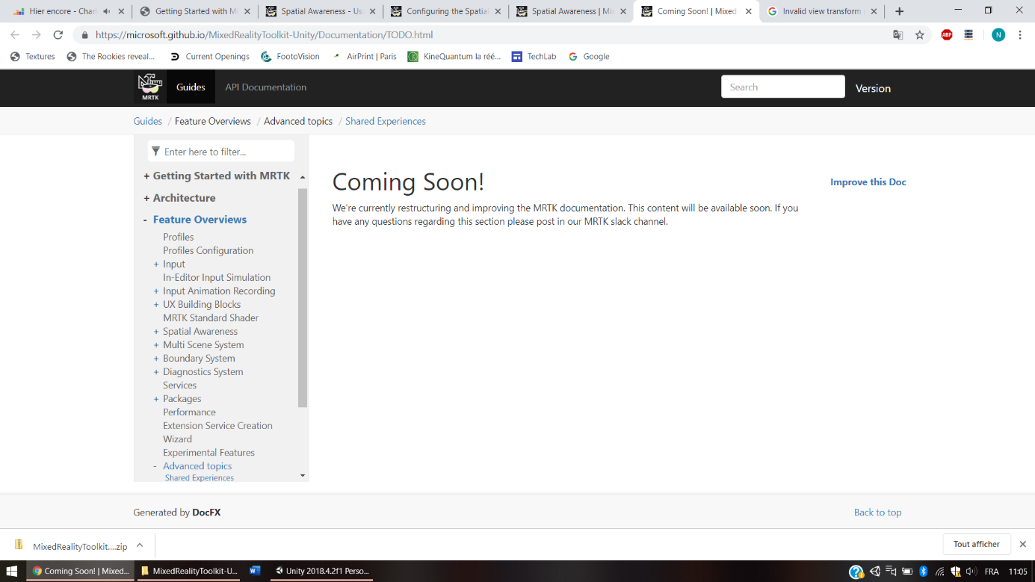

* Execution d’une scène simple sans erreur avec Holographic Remoting Player

Plus rapide, évite de builder à chaque fois pour tester, marche sans fil

* Build + sln : MRTK marche !!
* Vuforia autre méthode !
* Mise au propre/tri des fichiers qui marchent et ceux qui beug
* Export en packages de ceux qui marchent

Jeudi 4 Juillet :

* Rédaction du GitHub du projet
* Test sur les raycasts
* Résolution du problème

Vendredi 5 Juillet :

* 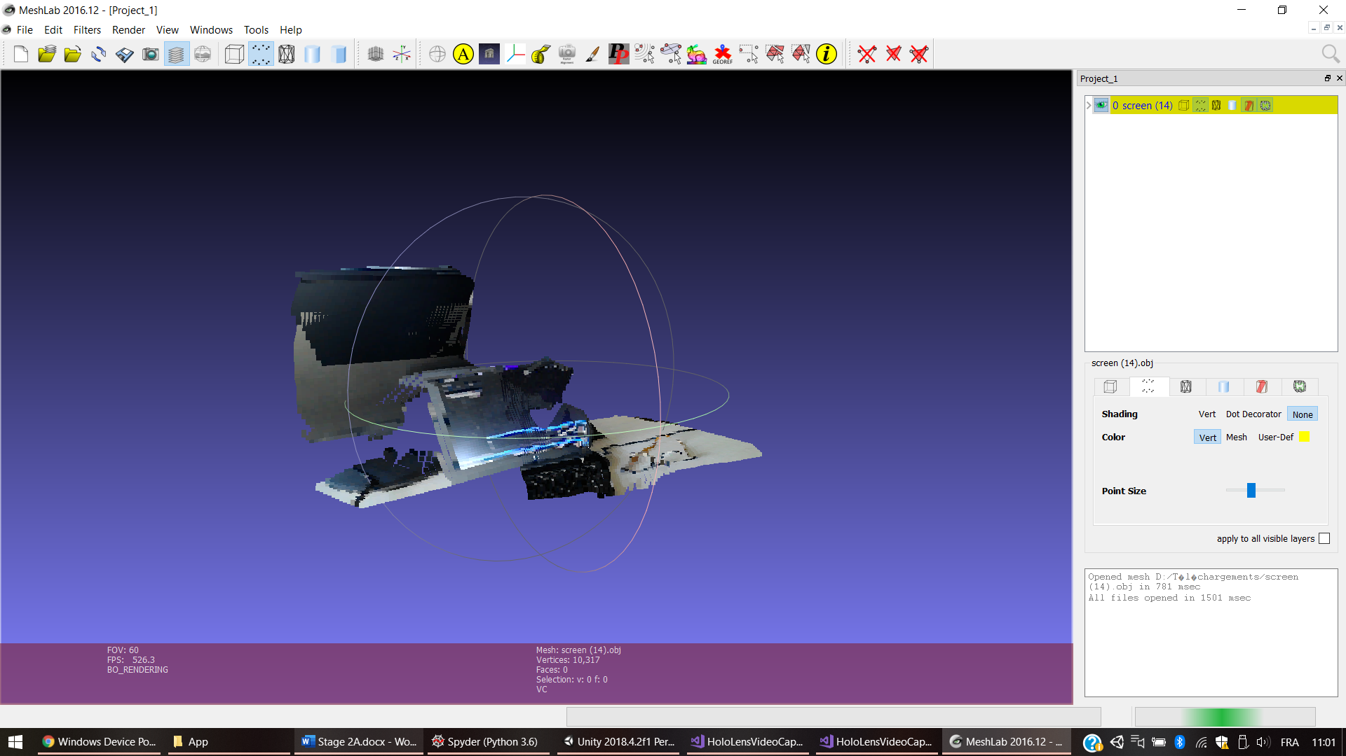
* Enfin réussi !!!!
* 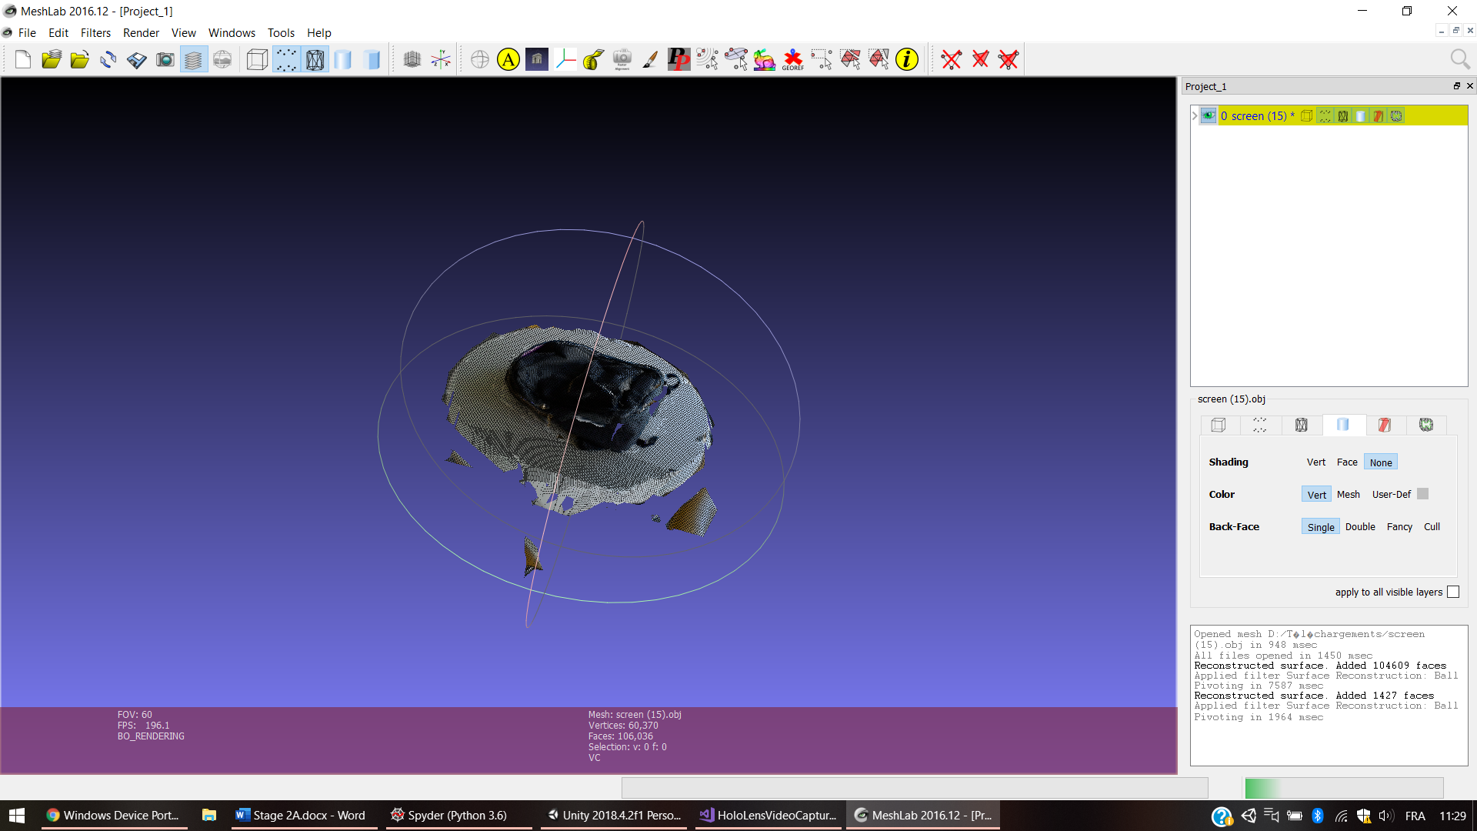

Lundi 8 Juillet :

* Vuforia autre plugin Unity AR – Recherche possibilité tracking
* Début écriture rapport
* MeshLab : vertex colored to texture : <https://www.youtube.com/watch?v=6wP_e37t7PI>
* Test projet Unity Vuforia : télécharger dernière version et installation dans le dossier père de Editor

Mardi 9 Juillet :

* Résolution problème avec Ecole des Mines

Mercredi 10 Juillet :

* Model 3D d’une souris envoyé vers Model Target Generation de Vuforia
* Exemple de Vuforia de Unity, changement de Model Target

Jeudi 11 Juillet :

* Superposition + tracking souris : ok
* Pour meilleur résultat avec MT 360 + Configuration suivante :

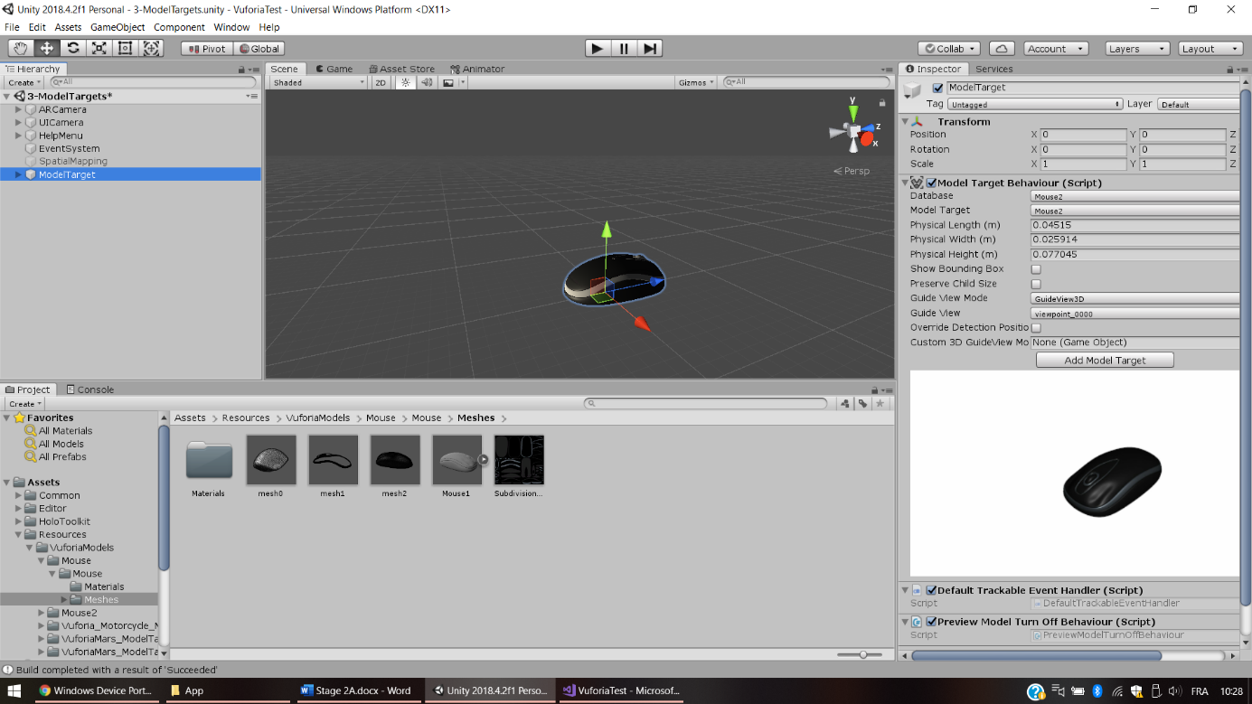

* Prometteur car model de la souris et de l’objet 3D différent
* RDV avec Christian Proust : impression 3D d’une omoplate
* Essaie de construction 3D de l’omoplate : echec le mapping 3D semble ne pas trop s’attarder sur les détails. Test de modification pour plus de précision !
* Modification pour plus de rapidité : un seul accès au fichier screen.obj plutôt qu’à chaque boucle

Vendredi 12 Juillet :

* Simplygon : <https://www.youtube.com/watch?v=_RGGV4KUsrM&t=3s>

Optimisation de lourd fichier

* Recherche sur Forum des développeurs HoloLens : [https://forums.hololens.com](https://forums.hololens.com/)
* Appli ouf avec LeapMotion: <https://www.youtube.com/watch?v=Yohj2ffvERA>

Lundi 15 Juillet :

* Profondeur dans les codes de HololensVideoCaptureExemple

Accès à tout, problème use VideoCapture (compatible avec caméra RGB mais pas depth)

* Test programmation en C++ avec exemple d’appli UWP.

Problème de version SDK, pour changer :

Clic droit sur le proj dans Visual Studio

Propriété > version Min à changer 🡪 10.0.17134.0

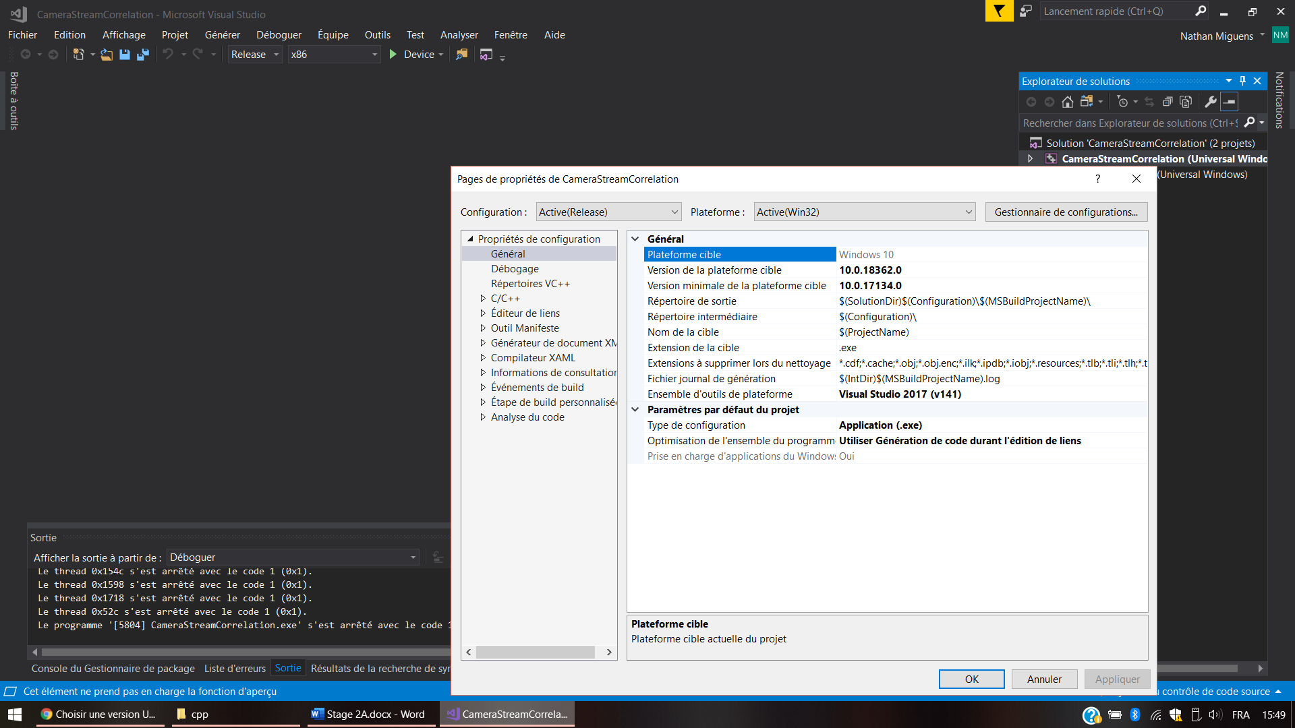

Depth Camera not found + camera RGB scindillante

* <https://github.com/Microsoft/HoloLensForCV/issues/64> calcul à la main mais très bon

Mardi 16 Juillet :

* Reprise des codes de Grégoire : bascule de PixelColoredMachin vers Unity
* <https://github.com/akihiro0105/HoloLensResearchmodeDemoWithUnity>

Récupération des flux sur Unity

Mercredi 17 Juillet :

* Récupération de la profondeur sur Unity ok
* Démarches :

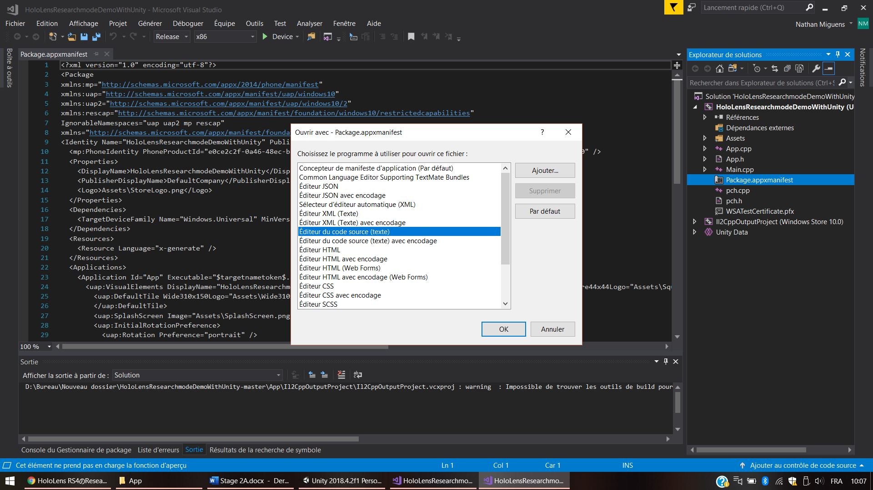

Clic droit sur Package.appxmanisfest > ouvrir avec > Editeur XML (texte)

A la place de <Package […]> coller :

<Package

xmlns:mp="http://schemas.microsoft.com/appx/2014/phone/manifest"

xmlns:uap="http://schemas.microsoft.com/appx/manifest/uap/windows10"

xmlns:uap2="http://schemas.microsoft.com/appx/manifest/uap/windows10/2"

xmlns:rescap="http://schemas.microsoft.com/appx/manifest/foundation/windows10/restrictedcapabilities"

IgnorableNamespaces="uap uap2 mp rescap" >

A la place de <Capabilities […]> coller :

<Capabilities>

<Capability Name="internetClient" />

<rescap:Capability Name="perceptionSensorsExperimental" />

<DeviceCapability Name="webcam" />

</Capabilities>

* Différentes modifications pour bien comprendre le code :

Suppression de la boucle qui produit du rouge pour récupérer vraiment ce qui sort des caméras

var mediaFrameSourceGroup = mediaFrameSourceGroupList[0];

var mediaFrameSourceInfo = mediaFrameSourceGroup.SourceInfos[0];

A quelles cameras a-t-on accès ?

[0][0] : Profondeur proche 0.15 - 0.95 m en binaire 0 ou 1

<https://tianyusong.com/2019/05/14/experiments-with-hololens-1st-gen-research-mode/>

Blog intéressant

* Erreur lors d’une deuxième exécution :

Vous **DEVEZ** arrêter les capteurs bruts avant de quitter l'application. Sinon, les capteurs bruts ne pourront pas fonctionner correctement pour HoloLens SLAM. Si cela se produit, vous devrez **relancer** HoloLens

* Erreurs à disparu, attention à l’ordre des Capabilities : Capabilities Name puis DeviceCapabilities
* mediaFrameSourceGroup Groupe de différentes camera (vidéo, depth et IR)
* Toutes ces expériences m’ont fait comprendre en détail les objet MediaFrame pour obtenir une image pour le moment, non deux simultanément !
* Retour sur le script de Grégoire qu’on va modifier pour enregistrer une seule image à un temps t avec un clic !
* <https://books.google.fr/books?id=aJZGDwAAQBAJ&pg=PA38&lpg=PA38&dq=MediaFrameSource+hololens&source=bl&ots=RFE5_fnixa&sig=ACfU3U3wECQfewp1RkUf97zFQYTMxJ2sVw&hl=fr&sa=X&ved=2ahUKEwiTh-D1o73jAhUEhRoKHQaGD1IQ6AEwAnoECAkQAQ#v=onepage&q&f=false>

Jeudi 18 Juillet :

* Attention deux capteurs profondeurs bien choisir le bon ! Test pour déterminer lequel est le quel avec un break ou non dans le if
* Mystère du 1-alpha ?
* Tentatives pour lire une valeur depth à l’écran : ok text.text dois être dans le thread principal
* 4.095 valeur erreur pour la caméra depth !
* [1][0] lointaine et [1][3] proche d’après framerender des samples UWP
* <https://github.com/qian256/HoloLensARToolKit/blob/master/ARToolKitUWP-Unity/Scripts/ARUWPVideo.cs>

Reprend les codes de HoloLensVideoCapture pour déterminer les matrices avec des frames

Lundi 22 Juillet :

* Tap déclanche enregistrement données de profondeur d’une image.
* 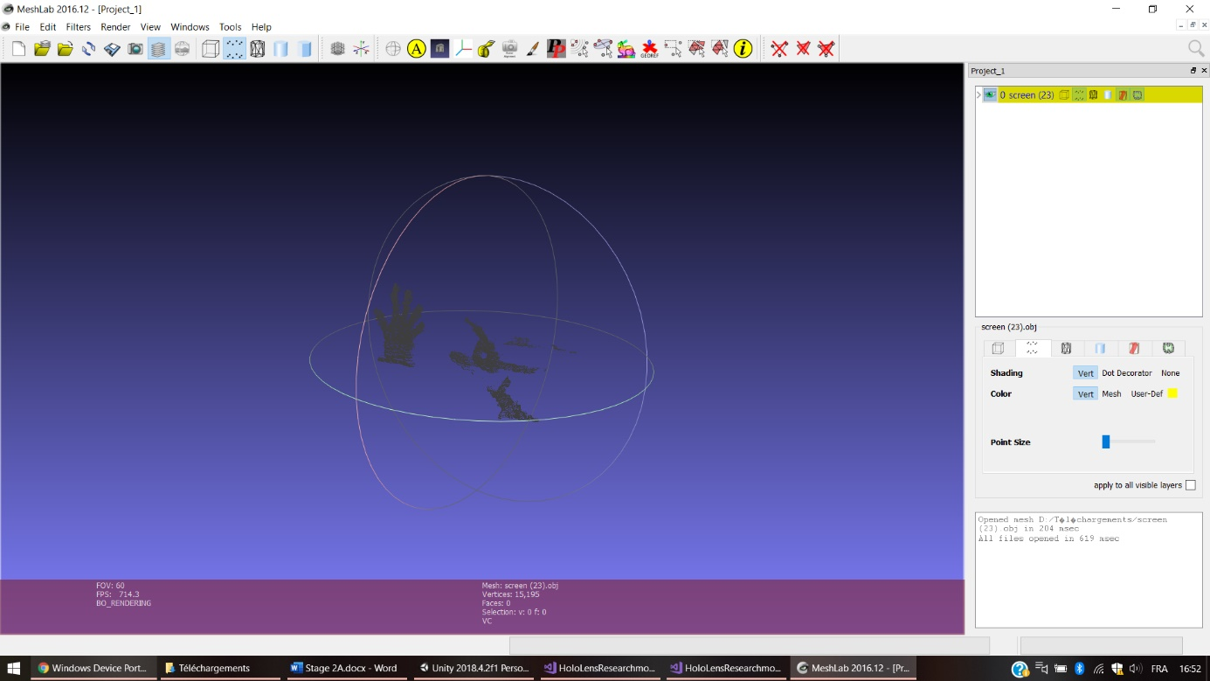Prend 2-3 sec pour une image
* Prochaine étape : projeter dans le monde réel

Mardi 23 Juillet :

* Réécriture propre et documentée du code
* Compréhension de ARToolKit du chinois
* Test de DepthMediaFrame.TryCreateCoordinateMapper(CameraIntrinsics, SpatialCoordinateSystem) Method

Echec car sert uniquement à mapper des points ie faire correspondre deux points de deux caméra différentes (peu d’information de comment ça marche)

Mercredi 24 Juillet :

* Utilisation de SpatialCoordinateSystem.TryGetTransformTo(SpatialCoordinateSystem) Method

Trouve la matrice de transformation entre deux référentiels

Cf cours etat de l’Art pour comprendre matrice de transformation

* Référentiel d’un frame accessible par MediaFrameReference
* Référentiel du monde réel accessible par (Windows.Perception.Spatial.SpatialCoordinateSystem)System.Runtime.InteropServices.Marshal.GetObjectForIUnknown(UnityEngine.XR.WSA.WorldManager.GetNativeISpatialCoordinateSystemPtr())
* Attention Référentiel du monde obtenu grâce à Unity est indirecte tandis que celui de MediaFrameReference est direct : conversion nécessaire
* <https://en.wikipedia.org/wiki/Distortion_(optics)>

peut être utile plus tard !

* <https://fr.mathworks.com/help/vision/ref/cameraintrinsics.html>

projectionMatrice Intrinsecs

* Compréhension de A à Z du processus simple (sans distorsion) codage demain

Mercredi 24 juillet :

* 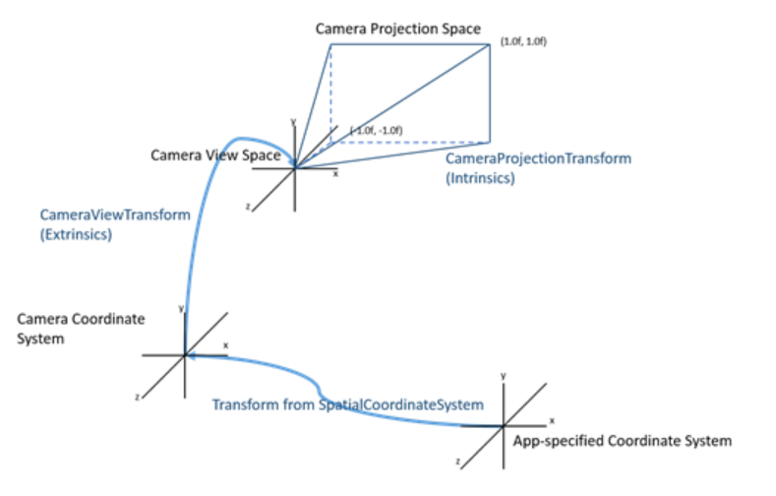
* Problème cameraIntrinsics est toujours nul pour la caméra de profondeur car pas implémenté par microsoft…
* <https://github.com/microsoft/HoloLensForCV/issues/63>
* Comment obtenir les données intrinsics de la caméra du coup ?
* Mise à jour de l’appareil peut être !
* Surchauffe de l’appareil…
* Différent guid utilisable pour camera de profondeur
* [8f3e35e7-2dcd-4887-8622-2a58baa652b0, 78667737449]
* [9d13c82f-2199-4e67-91cd-d1a4181f2534, Windows.Perception.Spatial.SpatialCoordinateSystem]
* [6523775a-ba2d-405f-b2c5-01ff88e2e8f6, 78667737449]
* [4e251fa4-830f-4770-859a-4b8d99aa809b, System.Byte[]]
* [5dcc7829-9471-4d78-8c27-5b2b9a0ec5ef, System.__Il2CppComObject]
* [6b761658-b7ec-4c3b-8225-8623cabec31d, System.Byte[]]
* <https://github.com/VulcanTechnologies/HoloLensCameraStream/blob/master/HoloLensCameraStream/Plugin%20Project/VideoCaptureSample.cs>
* 448*450 15fps d16
* Essais sur camera IR : même problème résultat identique
* [5dcc7829-9471-4d78-8c27-5b2b9a0ec5ef, System.__Il2CppComObject]

9086e81c-0485-434d-918b-25924a877b09

Selon HoloLensForCV récupère la CameraIntrinsic matrix avec ces guid

La première est un ComPtr espèce de pointeur pour créer un objet spécifique

La seconde sert à créer une interface comme le IMemoryBuffer pour appeler la méthode MapImagePointToCameraView

Deux solutions :

Traduire le c++ en c#

Etudier la méthode

Créer une dll

Modification de SensorStreamViewer :

* Isoler la caméra de profondeur
* C:/Data/Users/holol/AppData/Local/Packages/HoloLensResearchmodeDemoWithUnity_pzq3xp76mxafg/LocalState
* Adresse recuperation données
* Création d’un fichier dans hololens en C++/CX
* Ecriture dans ce fichier
* Pour comprendre <https://docs.microsoft.com/fr-fr/windows/uwp/threading-async/asynchronous-programming-in-cpp-universal-windows-platform-apps>

Windows::Storage::StorageFolder^ storageFolder =

Windows::Storage::ApplicationData::Current->LocalFolder;

Windows::Foundation::IAsyncOperation< Windows::Storage::StorageFile^>^ storageFile =

storageFolder->CreateFileAsync("donnees.csv", Windows::Storage::CreationCollisionOption::ReplaceExisting);

auto storageFileTask = create_task(storageFile);

storageFileTask.then([this, id](Windows::Storage::StorageFile^ file){

Windows::Storage::FileIO::WriteTextAsync(file, id.ToString());

});